Лабораторная работа № 2
Тема: Ветвление и совместная разработка: удаленный репозиторий, ветки, слияние
Цель: научиться создавать и авторизовывать удаленный репозиторий, синхронизировать локальный репозиторий с удаленным через SSH, работать с ветками при параллельной разработке, а также осознанно создавать и разрешать конфликт слияния.

Задания

Задание
Настройка удаленного репозитория
1. Сгенерировать пару SSH-ключей:
$ ssh-keygen -t ed25519 -C "your_email@example.com"
2. Зарегистрироваться (если еще не зарегистрированы) на сервисе
GitHub или Bitbucket и добавить публичный ключ (файл .pub) в настройки
учетной записи.
3. Создать приватный репозиторий с именем module_git и добавить файл
.gitignore (можно использовать стандартный шаблон для выбранного
языка/IDE).
4. Склонировать созданный репозиторий на компьютер по SSH-адресу:
$ git clone git@github.com:{логин}/module_git.git

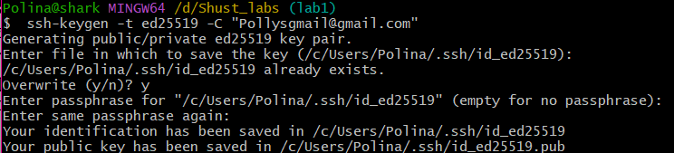
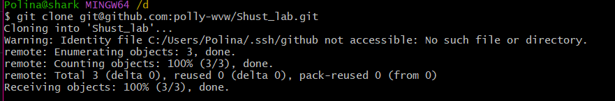

Задание 1
Работа с ветками
5. Находясь в клонированном репозитории, создать ветку task1 от master
и перейти на нее:
$ git branch task1
$ git checkout task1
6. Создать файл news.txt и поместить в него первую половину текста
произвольной новости. Сделать коммит и отправить ветку на сервер:
$ git add news.txt
$ git commit -m "Add first half of news"
$ git push origin task1
7. Через веб-интерфейс сервиса (GitHub/Bitbucket) убедиться, что файл
news.txt появился в ветке task1 и содержит первую половину текста.
8. Там же, через веб-интерфейс, дописать вторую половину текста и
сделать коммит.
9. В локальном репозитории получить это изменение и убедиться, что
виден полный текст новости:
$ git pull origin task1 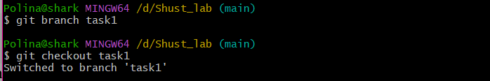
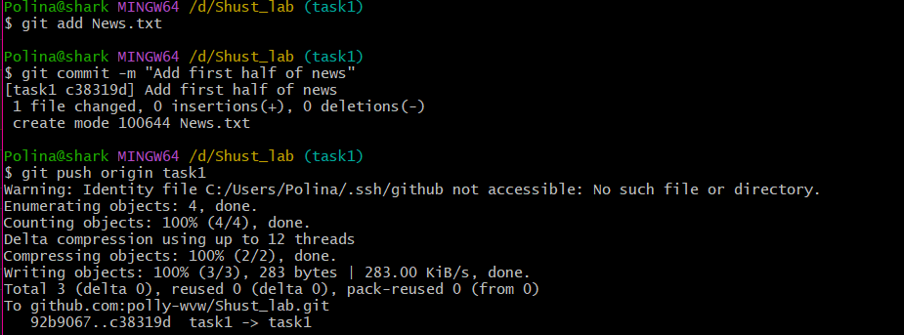
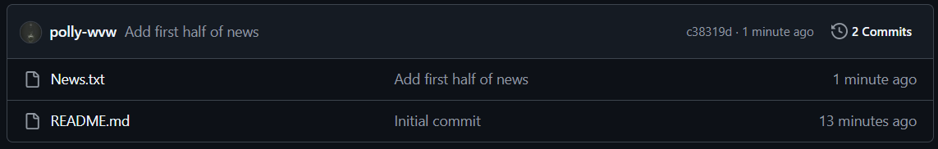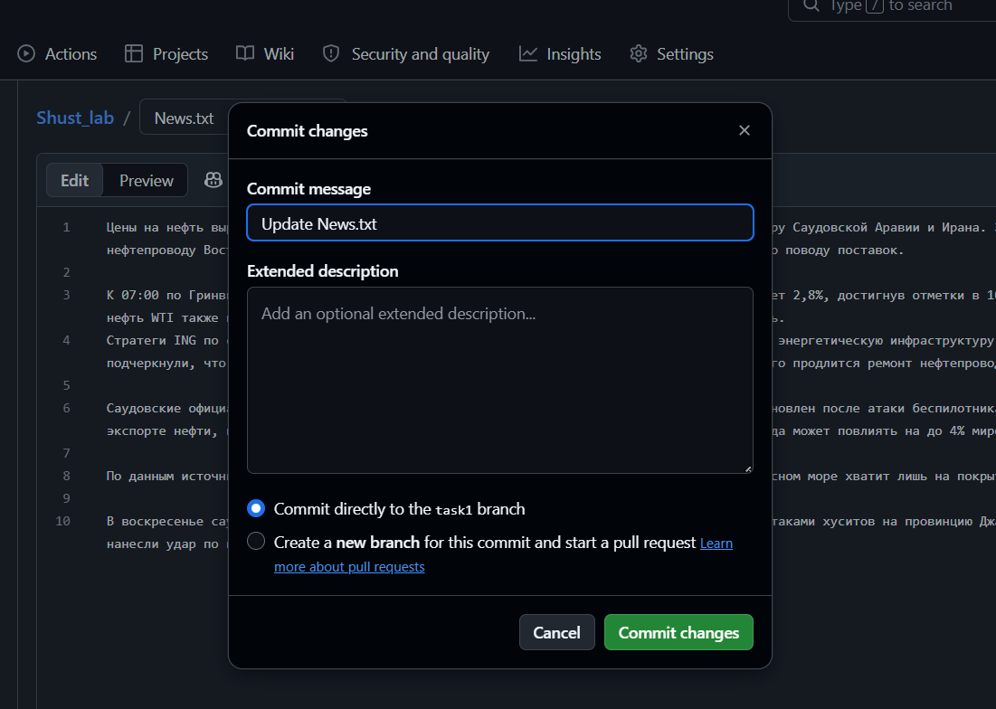

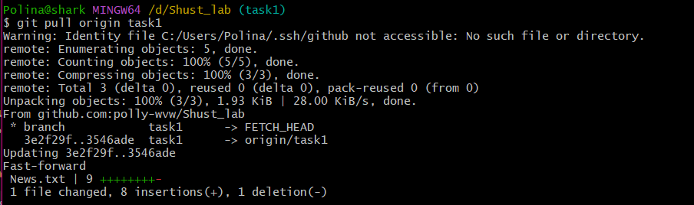

Задание 2
Ветвление с гарантированным конфликтом
10. Создать ветку task2, ответвив ее от task1, и перейти на нее:
$ git checkout task1
$ git branch task2
$ git checkout task2
11. В файле testGit.txt (создать его на ветке task2) добавить строку «first
commit», сохранить и закоммитить. Затем добавить строку «second commit»,
сохранить и снова закоммитить (два отдельных коммита).
12. Влить ветку task2 в task1:
$ git checkout task1
$ git merge task2
13. Вернуться на ветку task2, добавить строку «third commit», сохранить
и закоммитить.
14. Перейти на ветку task1, добавить строку «fourth commit», сохранить
и закоммитить.
15. Повторно влить task2 в task1 и разрешить возникший конфликт
слияния так, чтобы в файле остались все четыре строки в правильном порядке
(first → second → third → fourth):
$ git merge task2
# отредактировать testGit.txt, убрав маркеры <<<<<<<, =======, >>>>>>>
$ git add testGit.txt
$ git commit
16. Отправить все ветки на сервер и открыть Pull Request из ветки task1
в ветку master:
$ git push origin task1
$ git push origin task2
17. Просмотреть итоговую историю ветвления и слияния:
$ git log --graph --oneline --all
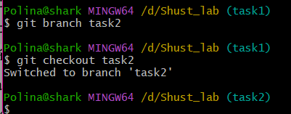
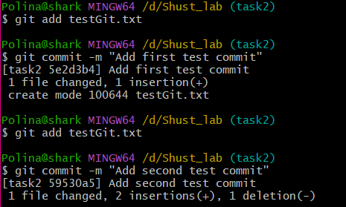
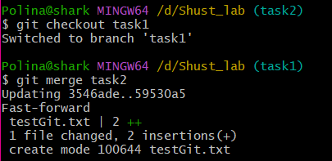
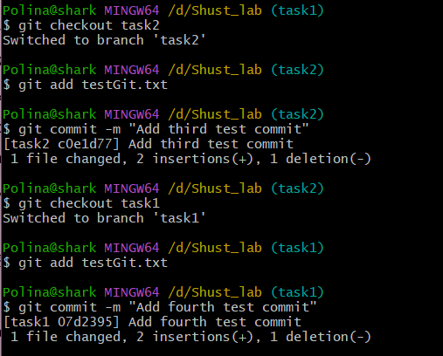
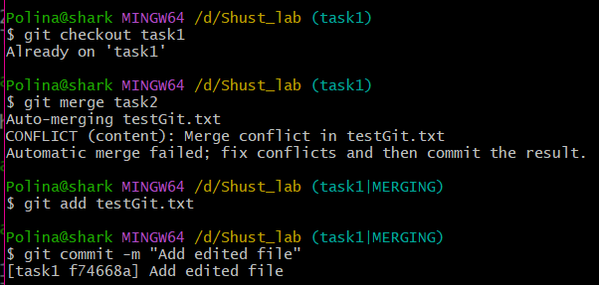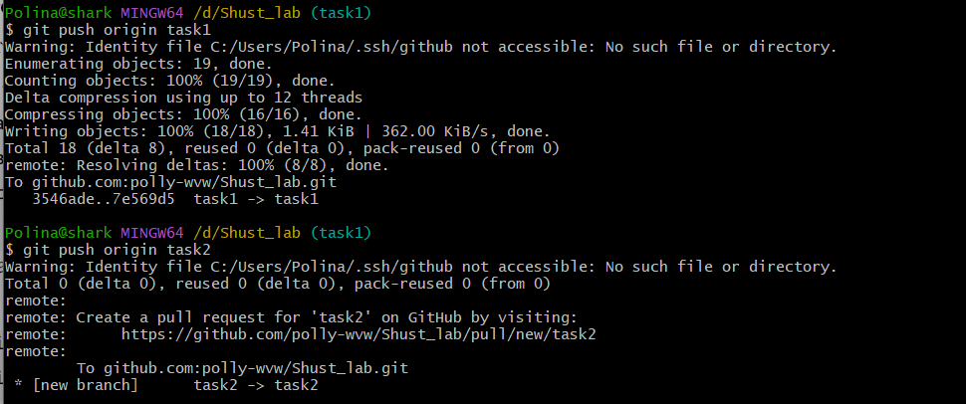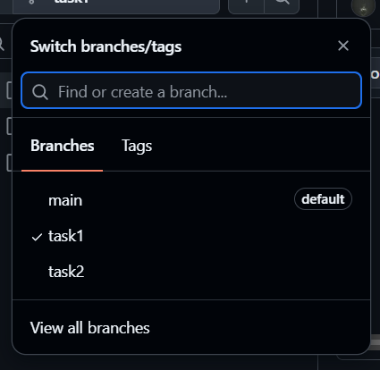
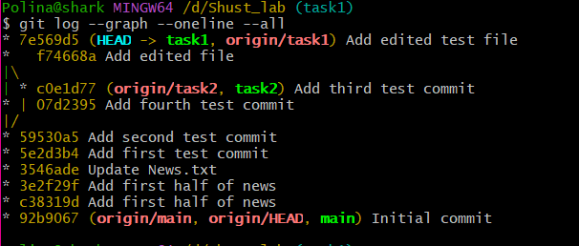

Контрольные вопросы
1. В чем разница между git fetch, git pull и git push?
Ответ: git push – отправляет данные на удалённый репозиторий, git pull – забирает данные с удалённого репозитория , а git fetch – загружает новые коммиты, файлы из удалённого репозитория в локальный, не изменяя текущую рабочую ветку и не выполняя автоматическое слияние.
2. Почему создание ветки в Git – «дешевая» с точки зрения ресурсов
операция?
Ответ: так как ветка в Git – это легкий подвижный указатель на конкретный коммит, а не копия файлов проекта.
3. Что произойдет с содержимым файла, если объединить две ветки, в
которых один и тот же участок файла был изменен по-разному?
Ответ: слияние завершается конфликтом: Git отмечает конфликтующий участок маркерами <<<<<<>>>>>>.
4. Зачем в задании 2 конфликт создается намеренно, а не оставляется на
волю случая?
Ответ: для наглядного примера конфликта, и обучить нас работе с ними.
5. Чем аутентификация по SSH-ключу отличается от аутентификации по
логину и паролю и почему она предпочтительнее?
Ответ: SSH-ключи предпочтительнее так как: приватный ключ остается на компьютере разработчика, а публичный добавляется в настройки учетной записи на сервисе. Сервер проверяет подпись, сделанную приватным ключом, поэтому перехватить или подобрать его нельзя, что обеспечивает безопасность, а пароль же передаётся по сети, его можно перехватить или подобрать перебором, а также он часто бывает слабым и повторно используемым.
6. Что показывает второй родитель у коммита слияния (merge commit) в
выводе git log?
Ответ: показывает, из какой ветки пришли изменения при слиянии.

